**中冶京诚2021校园招聘简章**

1. **公司简介**

中冶京诚工程技术有限公司（原北京钢铁设计研究总院）溯源于1951年成立的鞍山钢铁设计处，是新中国成立之初就从事冶金工程咨询、设计、工程承包业务的大型科技型企业，隶属于世界500强中国五矿集团和中冶集团。历经近70年的发展，业务范围已覆盖冶金、市政、公路、公用基础设施、建筑、水务多个领域，拥有“综合设计甲级资质”、“工程咨询综合甲级资信证书”、“综合监理甲级资质”的“三综甲”企业，年合同额近200亿元，年营业额近100亿元。服务于全球27个国家地区 500余家大型国有企业和知名中外企业，提供6500余项专业技术服务。中冶京诚设有中冶管廊技术研究院、国家博士后科研工作站。

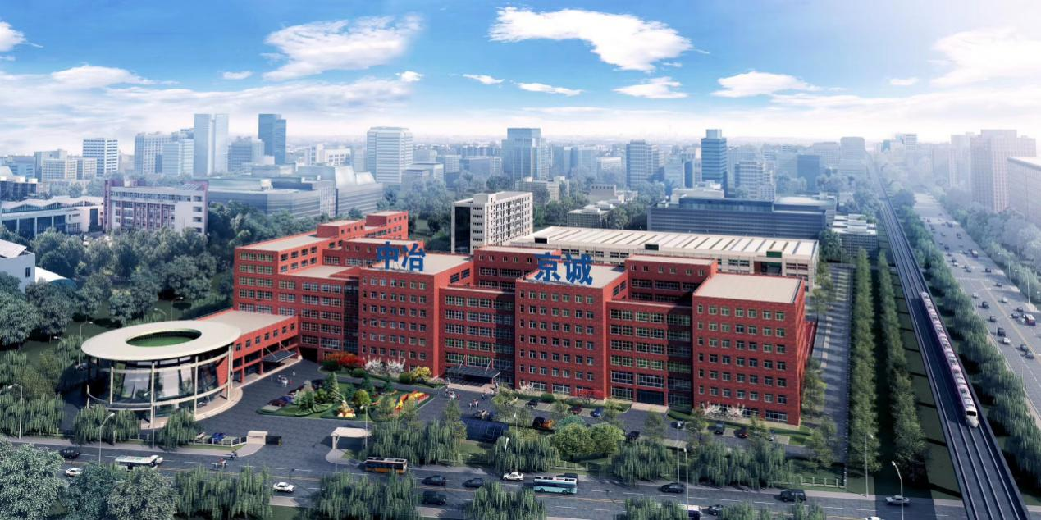

**我们为优秀的你，提供：**

熟悉的学院派工作生活方式

具有竞争力的薪酬解决方案（七险二金、雏鹰计划）

多专业、多路径职业发展通道

食住行健全方位无忧保障

北京落户机会

遍布大江南北的工作地点

助你走出校园，筑梦京诚！

1. **招聘岗位**

**基本要求：2021届国内及海外高校全日制本科、硕士、博士毕业生**

**工作地点：** 北京、南京、广州、郑州等

**薪资范围：** 本科10万-13万，硕士15万-18万，博士20万起

**福利待遇：**七险二金、员工宿舍、公租房、餐厅、班车、休闲水吧、线上超市、交通补贴、室内外各类健身场馆、健康体检、北京落户机会

**职能管理部门**

法务专员、行政专员、项目会计

**冶金工程事业部**

设计经理、设备/工艺工程师、电气工程师、建筑设计师、结构工程师、造价工程师、安全工程师、施工管理工程师、环评工程师、C# 开发工程师 /架构师、大数据算法工程师、项目经理、制图员

**市政与交通工程事业部**

建筑设计师、结构工程师、造价工程师、安全工程师、施工管理工程师、电气工程师、路桥设计师、城乡规划师、景观设计师、全过程咨询设计经理、营销助理、给排水设计师、制图员

**水务工程事业部**

给排水设计师、造价工程师、安全工程师、施工管理工程师、电气工程师、制图员

**博士后科研工作站**

博士后科研人员（11个研究方向）

**招录流程：**

**投递简历- 在线测评- 面试- Offer**

**扫码申请，让我们早点看到如此优秀的你：**

**网申链接：**<http://campus.51job.com/ceri2021>

**扫码预约进入空宣平台**



**空宣链接：<http://live.51job.com/watch/7183677>**

**根据各校疫情防控要求，我们将动态更新云宣讲及校园宣讲日程，**

**敬请关注“慧聚京诚”官方招聘公众号信息发布**

